**Закон Авогадро**

Педагог: Борисова О.Д.

**Цель урока.**Сформировать понятие о молярном объеме газов. Научить производить расчеты, используя закон Авогадро и следствие из него.

**Тип урока:**урок изучения нового материала

**Ход урока**

**Формирование новых знаний**

**Закон Авогадро**

В твердых телах, по сравнению с жидкостями и тем более газами, частицы вещества находятся в тесной взаимосвязи, на небольших расстояниях. В газообразных же веществах расстояния между молекулами настолько велики, что практически исключает взаимодействие между ними.

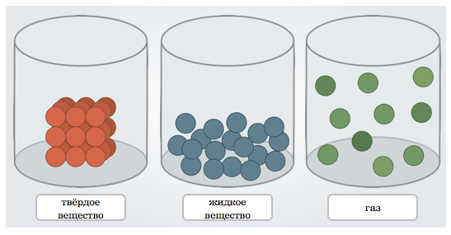

При отсутствии взаимодействия между молекулами их индивидуальность не проявляется. Значит, можно считать, что между молекулами в любых газах расстояния одинаковые. Но при условии, что эти газы находятся в одинаковых условиях – при одинаковых давлении и температуре.

Раз расстояния между молекулами газов равны, значит, равные объемы газов содержат равное число молекул. Такое предположение высказал в 1811 г. итальянский ученый Амедео Авогадро. Впоследствии его предположение было доказано и названо законом Авогадро.

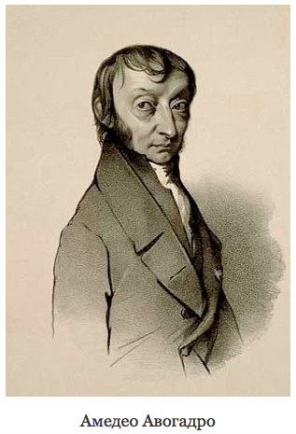

**Закон Авогадро**: в равных объёмах различных газов при одинаковых условиях (температуре и давлении) содержится одинаковое число молекул.

Из закона Авогадро следует, что при одинаковых условиях массы газов, содержащие одинаковое число структурных частиц, будут занимать одинаковый объём.

При давлении 1 атмосфера и температуре 0 градусов Цельсия 1 моль любого газа занимает объём равный 22, 4 л.

Этот объём называется молярный объём. А условия – нормальные условия.

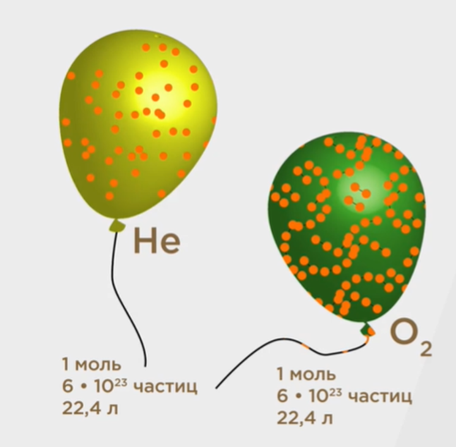 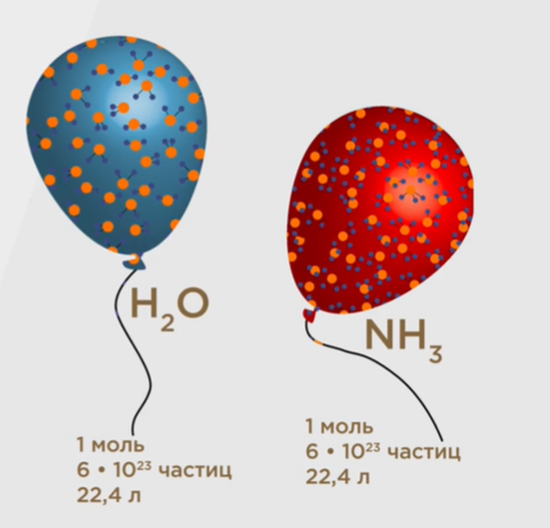

Молярный объём обозначается Vm, показывает объём газа количеством 1 моль. При нормальных условиях является постоянной величиной.

Vm=22,4 л/моль – молярный объем

Количество вещества можно определить как отношение объема и молярного объема вещества.

n=V/Vm

Например, количество вещества, которое соответствует 44,8 л кислорода можно легко рассчитать по этой формуле.

/Users/sierra/Desktop/Снимок экрана 2025-02-20 в 15.49.26.png

**Следствия из закона Авогадро**

**1 следствие:**

**Одинаковое число молекул различных газов при одинаковых условиях занимает одинаковый объём.**

Так, 6,02 ∙ 1023 молекул (1 моль) любого газа и любой смеси газов при (н.у.) занимает объём равный 22,4 л.

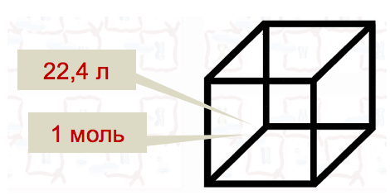

Такой объём называется**молярным объёмом**и обозначается**Vm**

Молярный объём – это постоянная величина для веществ – газов при нормальных условиях (н.у.).

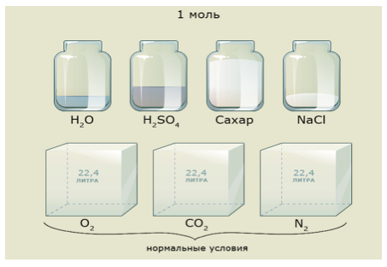

**Следствия из закона Авогадро**

1 моль любого газа (н.у.) занимает объем 22,4 л

VM= 22,4 л/моль

Взаимосвязь молярной массы, молярного объёма, числа Авогадро и количества вещества:

**υ = V / Vm = N / Na = m / M**

**M = ρVm**

**Примеры задач**

**Задача №1**

Какой объем занимает 0,2 моль N2 при н.у.?

Дано: н.у.

Vm= 22,4л/моль

ν (N2) = 0,2 моль

Найти:

V - ?

Решение:

ν (N2) = V(N2 ) / Vm , следовательно

V (N2 ) = ν (N2) · Vm = 0,2 моль · 22,4 л / моль = 4,48 л

Ответ: V (N2 ) = 4,48 л

**Задача №2**

Какое количество вещества содержит водород объемом 33,6 л при н.у.?

Дано: н.у.

Vm= 22,4л/моль

V (H2) = 33,6 л

Найти:

ν - ?

Решение:

ν (Н2) = V(N2 ) / Vm = 33,6 л / 22,4 л/моль = 1,5 моль

 Ответ: ν (Н2) = 1,5 моль

**Обобщение и систематизация знаний**

1. Какой объем занимают 5 моль О2 при н.у.?

2. Какое количество вещества содержит кислород объемом 0,224 л при н.у.?

3. Какой объем займут 8 г. газа О2 при н.у.?

4. В каком объеме содержится 12,04 ·1023 молекул водорода СО2при н.у.?

5. Какова молярная масса газа, если 1 л. его имеет массу 3,17 г.? *(Подсказка! m = ρ·V)*

6. Относительная плотность газа этана по водороду равна 15. Найдите молярную массу этана.

7. Найдите относительную плотность газов по воздуху следующих газов: О2, Аr.

8. Вычислите объём кислорода, который потребуется для сжигания 5 м3 метана СН4 н.у.?

**Выводы**

1. Закон Авогадро гласит - в равных объемах разных газов, которые взяты при одинаковом давлении и температуре, содержится одинаковое число частиц.

2. Постоянная Авогадро имеет величину 6.02 *1023.

3. Из закона Авогадро вытекает два следствия: один моль любого газа занимает одинаковый объем при одинаковых условиях; молярная масса первого газа равна произведению массы молярной второго газа на относительную плотность по второму первого газа.

4. При нормальных условиях 1 моль газа имеет объем 22,4 л.

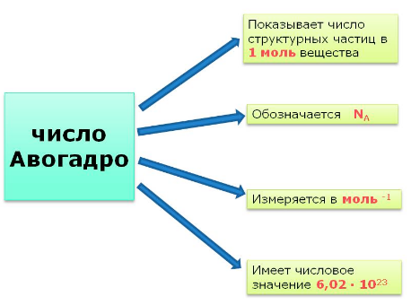

**Домашнее задание.**

§ 44, упр. 1, 2 (с. 156). упр. 3, задача 3 (с. 156).  
§ 45, упр. 4, задачи 2, 4 (с. 156).

**4016895**